Гусева С.Б., учите6ль немецкого языка

Воспоминания о войне моей матери, Крашенинниковой Марии
Васильевны, ветерана ВОВ, записанное с ее слов.

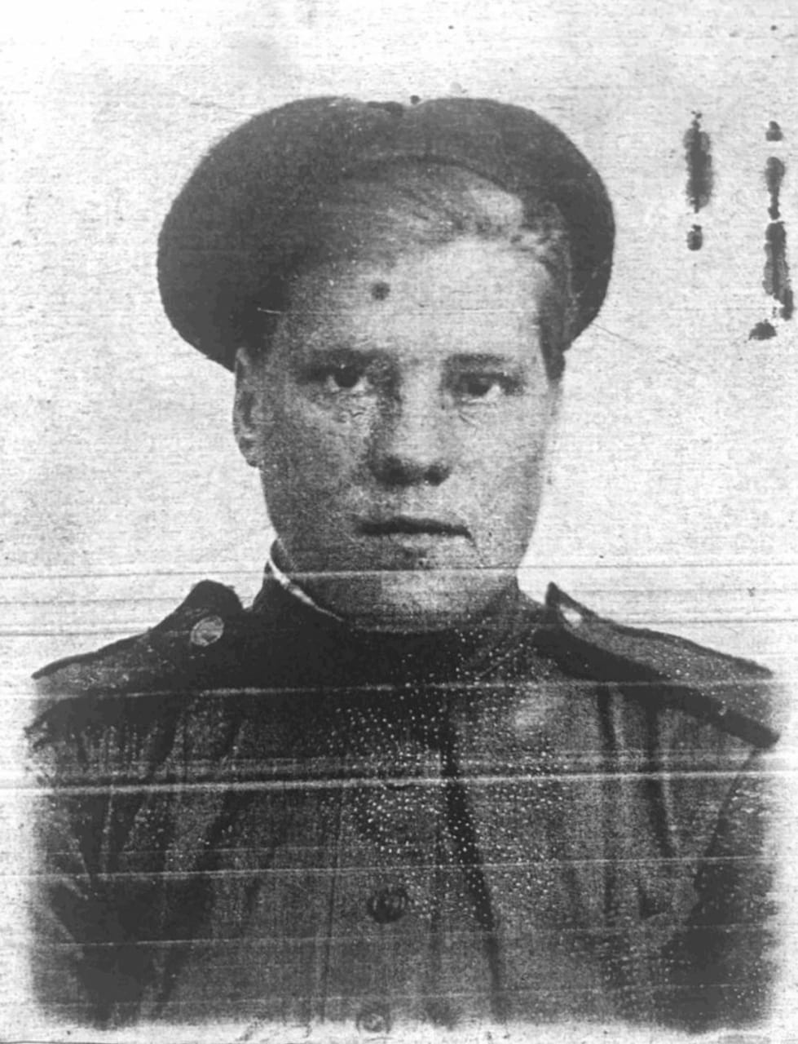

Начало войны меня застало в городе Судогде Владимирской области, где я жила вместе со своими родителями. Я была комсомолкой и как все мои товарищи была готова добровольцем пойти на войну с фашистами. Но по причине того, что моя мама была слепая и некому было за ней ухаживать, меня не брали в армию. На службу меня призвали только в апреле 1942 года. Все гражданское население города привлекали на работу по строительству военных сооружений- окопов, там на рытье окопов я получила повестку в советскую армию.
Со мной были призваны и мои подруги .
Когда призывают в армию никогда не известно, куда тебя направят, в какой род войск, в какую часть, в какой населенный пункт. Мои родные братья служили в армии. Василий ушел на войну с финнами и пропал там без вести. Брат Александр вернулся с войны, был ранен. Брат Григорий еще до войны стал военным инструктором в летном училище и готовил военных летчиков в городе Саратове, на фронт не призывался, был забронирован как специалист, хотя много раз подавал рапорты и просился на фронт. Закончил войну в звании полковник. Также многие из моих друзей и подруг, одноклассников погибли или пропали без вести. Многие вернулись с фронта покалеченными инвалидами.
Когда объявили о капитуляции фашисткой Германии, я была на боевом посту, была телефонистской, и мне передали эту новость по телефону. Эта новость была сразу же доведена до всех бойцов, все кричали ура, стали обниматься и радоваться тому, что остались живы и закончилась эта кровавая война. Об окончании войны объявили 9 мая 1945 года, но домой я вернулась только в июле 1945 года.
Каждый день на войне страшно, потому что летают немецкие самолеты и бросают бомбы, которые разрушают и сметают все, что было построено: дома, школы, больницы, заводы, фабрики, дороги, мосты, гибнут люди. Ничего веселого на войне нет, есть только понимание того, что нужно честно и быстро исполнять приказы командира, и свои обязанности, от четкого исполнения которых зависит жизнь твоих товарищей. Это очень тяжелый повседневный труд, без всяких выходных дней и праздников как в мирное время.
Служила я под Москвой, в деревне Садовники (сейчас это практически центр города, тогда это была деревня ). В артиллерийском полку. Нашей задачей было охранять московское небо от немецких самолетов, которые летели на Москву, либо дальше на город Горький (сейчас Нижний Новгород). Сначала я работала прожектористкой. Если самолеты обнаруживались, то подавался сигнал артиллеристам, и они сбивали самолеты. Работа продолжалась днем и ночью, всегда кто – то стоял на боевом посту. В основном моими однополчанами были девушки. Мы круглосуточно осуществляли эту работу. Ни один самолет нами не был пропущен. Условия для проживания были военно- полевые. Мы сами вырыли себе землянки. В землянках так же находился и штаб и столовая. На земле были только прожекторы и артиллерийские установки. И так круглый год. Раз в неделю нас вывозили в Москву в ближайшую баню, помыться.
Враг не прошел в Москву. Победа была за нами. Я закончила войну в воинском звании ефрейтор. Среди моих однополчан никто не погиб. Все награждены медалями за оборону Москвы. У меня так же много юбилейных медалей, орден отечественной войны 2 степени и другие медали и ордена.
После войны я вышла замуж, родила 3 детей. Младшая дочь Светлана стала учителем немецкого языка, что было полной неожиданностью для меня. Сама я в школе немецкий не любила, у меня всегда по нему была отметка «sehr schlecht». Но благодаря ей немцы давно уже не ассоциируются у меня с образом врага. Всем людям нужно дружить и тогда не будет страшных войн и неприязни между людьми и странами.

